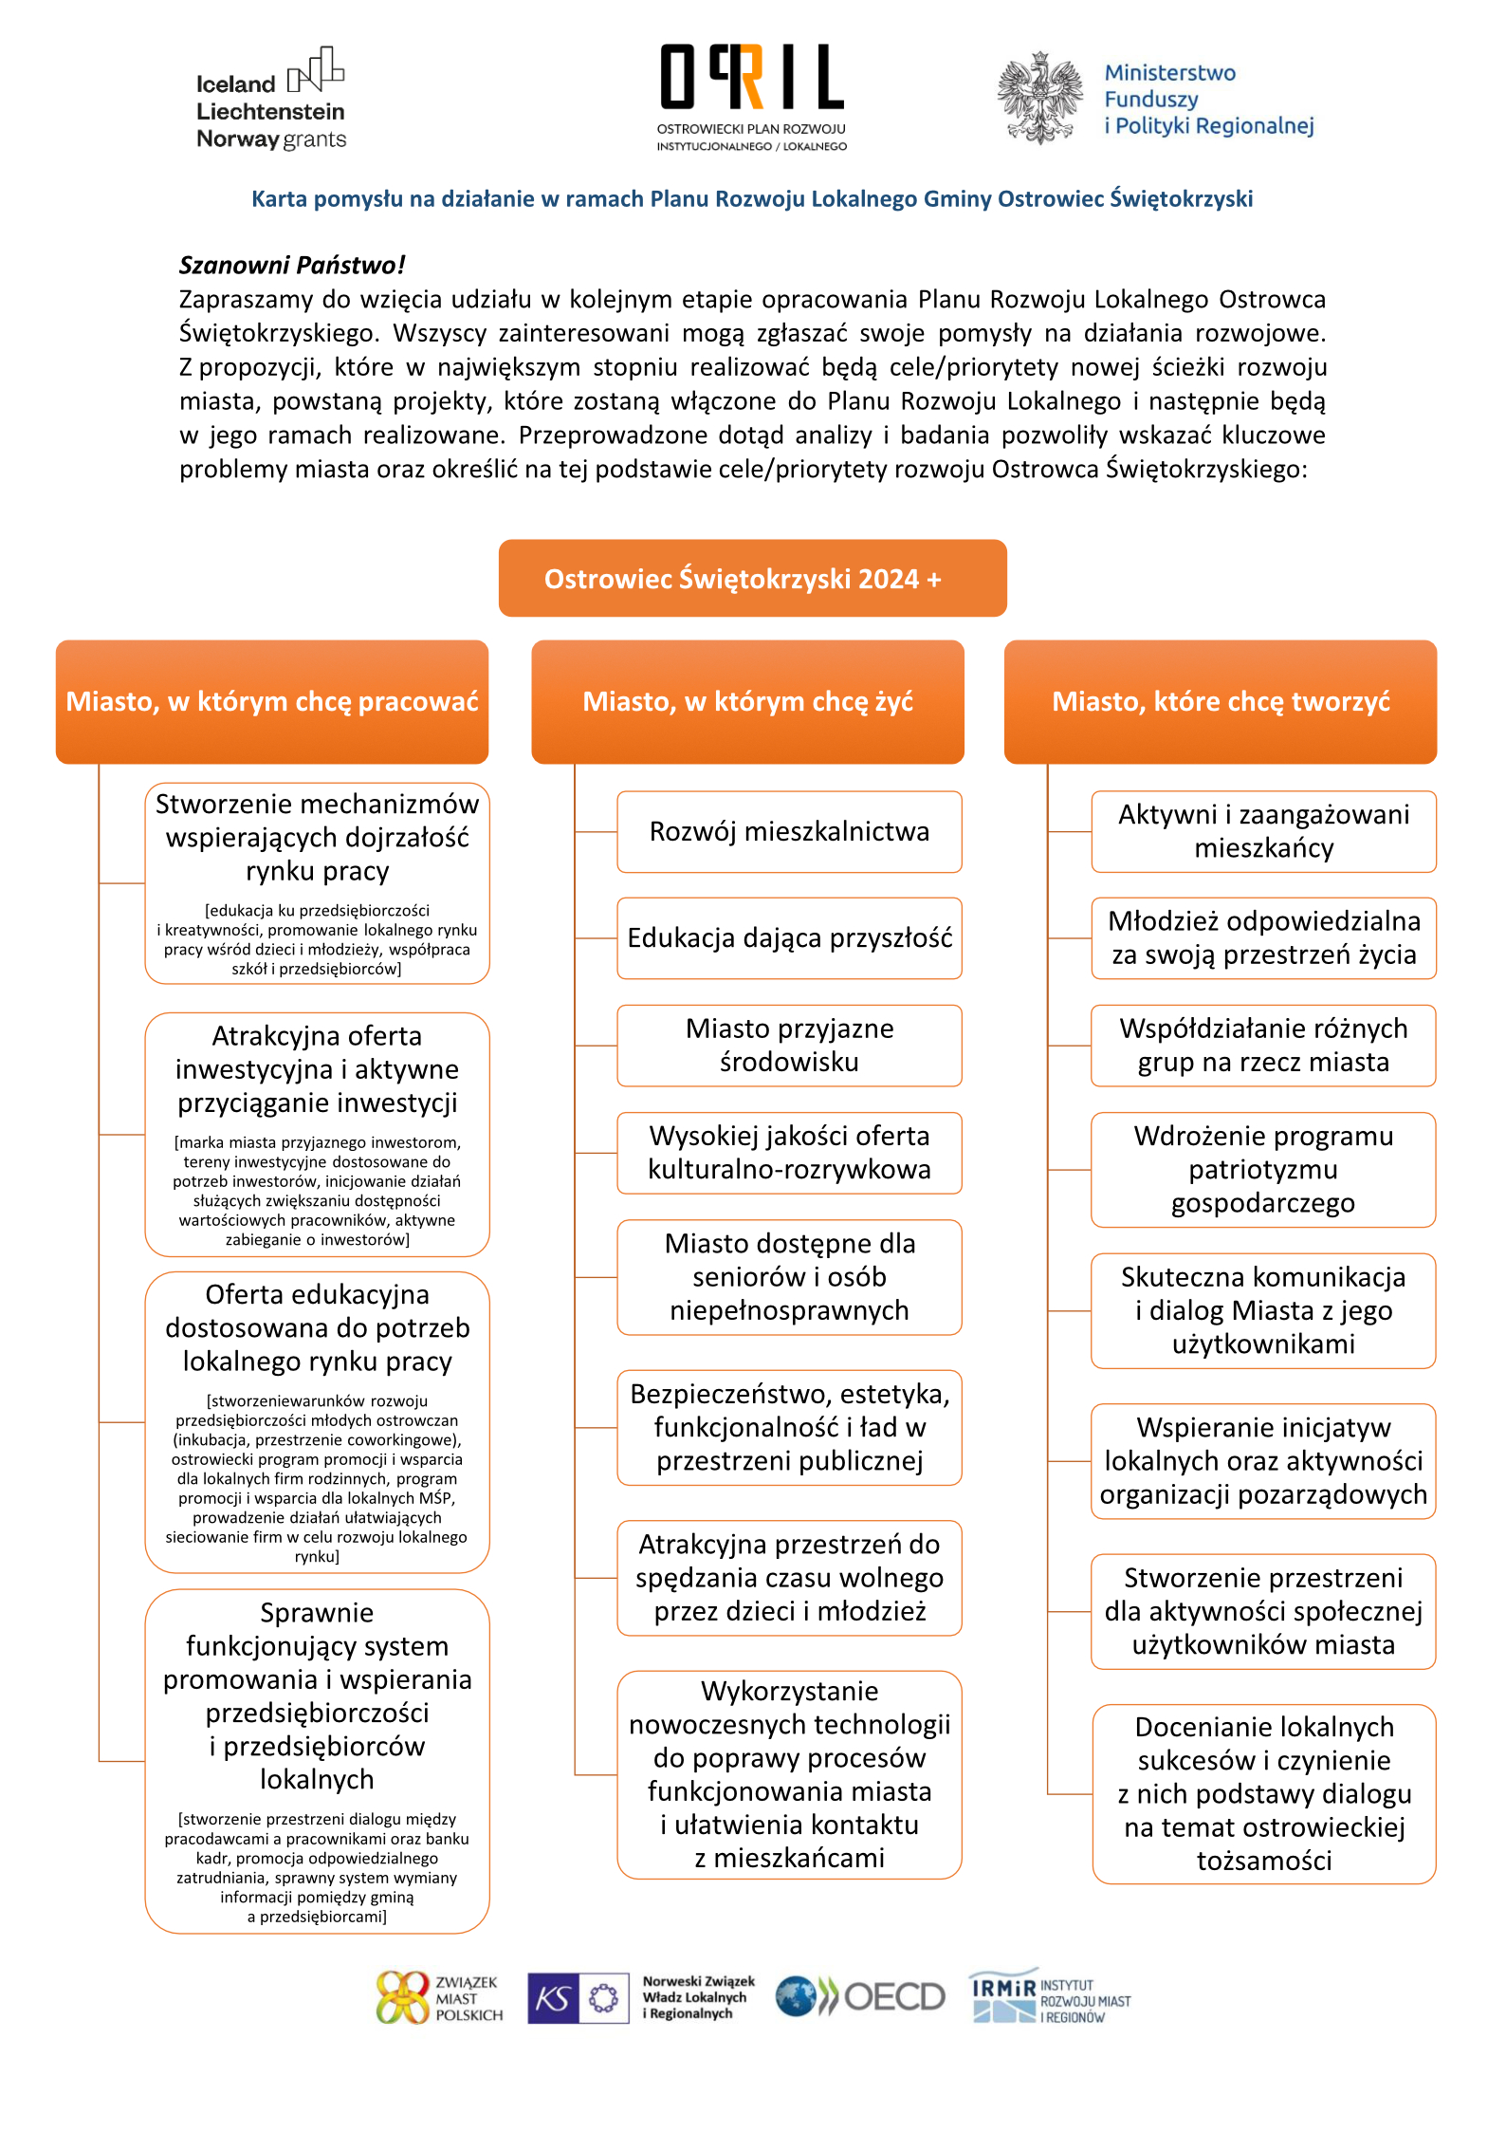

Zaprezentowane powyżej cele/priorytety powstały w oparciu o wyniki diagnozy stanu aktualnego oraz otwartej, publicznej debaty. Cele/priorytety Programu Rozwoju Lokalnego to zaledwie wycinek tego, czym zajmować się będzie nowa Strategia Rozwoju Miasta. Wycinek ten jest jednak bardzo ważny, istotne zatem, by działania skoncentrować w tych obszarach, jakie zostaną zapisane
w Programie Rozwoju Lokalnego. Formułując je, patrzyliśmy z perspektywy mieszkańca. Dlatego też, zwróciliśmy szczególną uwagę na to, o czym powiedzieli nam uczestnicy debaty. Podkreślamy jednak, że nasze działania dotyczą tylko tych zagadnień, na które mogą mieć rzeczywisty wpływ gmina
i partnerzy lokalni, którzy przyjmą zaproszenie do realizacji nowej ścieżki rozwoju miasta.
Zgłaszając zadanie pamiętaj, by Twój pomysł był wykonalny, tj. możliwy do wdrożenia przez Gminę lub inny podmiot. W razie potrzeby pracownicy Urzędu Miasta (Wydział Planowania i Rozwoju, nr tel. 41 2672109, 41 26722139, 41 2672209, 41 2672225), codziennie w godzinach pracy urzędu, służyć będą pomocą w jego wypełnieniu. Możesz również zadać pytanie drogą elektroniczną na adres: opril@um.ostrowiec.pl
Wypełnione karty pomysłów należy złożyć do dnia 13 sierpnia 2020 r. w Urzędzie Miasta Ostrowca Świętokrzyskiego ul. Jana Głogowskiego 3/5, MOSiR ul. Mickiewicza 32, Miejskiej Bibliotece Publicznej ul. Siennieńska 54, lub przesłać drogą mailową na adres: opril@um.ostrowiec.pl
Serdecznie dziękujemy!
Dane identyfikacyjne pomysłu
TYTUŁ/NAZWA POMYSŁU
Tytuł powinien być krótki, ale jednocześnie oddający istotę pomysłu i odróżniający go od innych.
REALIZATORZY
Napisz, kto Twoim zdaniem powinien odpowiadać za wdrożenie Twojego pomysłu. Nie zawsze musi to być Gmina. Niektóre działania mogą zostać zrealizowane bardziej efektywnie przez inne podmioty, np. organizacje pozarządowe – jeśli tak jest w przypadku Twojego pomysłu, wskaż konkretne podmioty realizujące. Napisz również, czy i w jaki sposób sam mógłbyś się włączyć w prace.
ZGŁASZAJĄCY
☐ Osoba indywidualna/grupa mieszkańców
☐ Organizacja społeczna
☐ Przedsiębiorca
☐ Jednostka organizacyjna JST
☐ Inna instytucja publiczna
DANE KONTAKTOWE
Zostaw nam swoje dane (imię, nazwisko, numer telefonu, adres e-mail). Ułatwi to skontaktowanie się z Tobą, jeśli będziemy mieć jakieś pytania dot. Twojego pomysłu. Jeżeli zostanie on wybrany do wdrożenia w ramach Planu Rozwoju Lokalnego, możesz zostać również zaproszony do dalszych prac w ramach zespołu projektowego.
Imię i nazwisko
Numer telefonu
Adres e-mail
Opis pomysłu
KRÓTKA CHARAKTERYSTYKA
Opisz, na czym polega Twój pomysł, jakie działania obejmuje, na jakie aktualne problemy Ostrowca i jego mieszkańców odpowiada.
(max 1 strona A4)

REALIZOWANE CELE/PRIORYTETY ROZWOJOWE
Wskaż i krótko uzasadnij, jaki będzie wpływ Twojego pomysłu na ww. cele/priorytety rozwojowe wskazane
w nowej ścieżce rozwoju Ostrowca. Pamiętaj, że do wdrożenia w ramach Planu Rozwoju Lokalnego wybrane zostaną tylko te pomysły, które w największym stopniu sprzyjają osiągnięciu założonych celów.
Jeżeli Twój pomysł nie wpisuje się w realizację żadnego ze wskazanych w powyższym katalogu celów/priorytetów rozwojowych, ale jednocześnie istotnie sprzyja rozwiązaniu kluczowych problemów lub wzmocnieniu potencjałów Ostrowca, możesz wskazać inne cele/priorytety, jakie zostaną dzięki niemu osiągnięte. Pamiętaj, by uzasadnić ich istotne znaczenie dla rozwoju miasta.
(max ½ strony A4)

SZACOWANE KOSZTY REALIZACJI
Oceń, jaki będzie orientacyjny koszt realizacji Twojego pomysłu, uwzględniając realne wydatki, jakie muszą zostać poniesione, by mógł on zostać zrealizowany zgodnie z założeniami.

Klauzula informacyjna
Na podstawie art. 13 ust. 1 i 2 Rozporządzenia Parlamentu Europejskiego i Rady (UE) 2016/679 z 27 kwietnia 2016 r. w sprawie ochrony osób fizycznych w związku z przetwarzaniem danych osobowych i w sprawie swobodnego przepływu takich danych oraz uchylenia dyrektywy 95/46/WE (ogólne rozporządzenie o ochronie danych) (Dz. U. UE. L. Nr 119 z 4 maja 2016 r., s.1, ze zm.) - dalej: „RODO” informuję, że:
1. Administratorem Pani/Pana danych osobowych jest Prezydent Miasta Ostrowca Świętokrzyskiego działający przy pomocy Urzędu Miasta Ostrowca Świętokrzyskiego, z siedzibą mieszczącą się pod adresem: 27 – 400 Ostrowiec Świętokrzyski, ul. Jana Głogowskiego 3/5, tel. +48 41 26 72 100 – zwany dalej „Administratorem”.
2. Administrator wyznaczył Inspektora Ochrony Danych, z którym może się Pani/Pan kontaktować, we wszystkich sprawach dotyczących przetwarzania danych osobowych, za pośrednictwem adresu email: inspektor@cbi24.pl lub iod@um.ostrowiec.pl bądź pisemnie na adres Administratora, podany w pkt 1.
3. Pani/ Pana dane osobowe podlegają przetwarzaniu jako niezbędne do wypełnienia obowiązku prawnego Administratora – na podstawie art. 6 ust. 1 lit. c) RODO, w celu wykonania zadań publicznych wskazanych, w szczególności, w ustawie z dnia 8 marca 1990 r. o samorządzie gminnym, przy czym dane w postaci numeru telefonu i adresu e-mail podlegają przetwarzaniu na podstawie Pani/Pana zgody (ich podanie jest dobrowolne) – art. 6 ust. 1 lit. a) RODO, w celu ułatwienia kontaktu w sprawie, przy czym ma Pani/Pan prawo do cofnięcia zgody w dowolnym momencie bez wpływu na zgodność z prawem przetwarzania, którego dokonano na podstawie zgody przed jej cofnięciem.
4. Pani/Pana dane mogą zostać przekazane podmiotom przetwarzającym – osobom fizycznym lub prawnym, organom publicznym, jednostkom lub innym podmiotom, które przetwarzają dane osobowe w imieniu Administratora, a także podmiotom lub organom uprawnionym do przetwarzania tych danych na podstawie przepisów prawa.
5. Pani/Pana dane osobowe będą przechowywane przez okres niezbędny do realizacji celu wskazanego w pkt 3, z uwzględnieniem okresów przechowywania określonych przez ustawę z dnia 14 lipca 1983 r. o narodowym zasobie archiwalnym i archiwach, akty wykonawcze do tej ustawy oraz inne przepisy prawa, w szczególności administracyjnego.
6. W związku z przetwarzaniem przez Administratora Pani/Pana danych osobowych przysługuje Pani/Panu prawo żądania od Administratora dostępu do, dotyczących Pani/Pana, danych osobowych, ich sprostowania, usunięcia lub ograniczenia przetwarzania lub prawo do wniesienia sprzeciwu wobec przetwarzania, a także prawo do przenoszenia danych
- w zakresie i na zasadach określonych przepisami prawa ochrony danych osobowych.
7. Ma Pani/Pan prawo wniesienia skargi do organu nadzorczego - Prezesa Urzędu Ochrony Danych Osobowych (ul. Stawki 2, 00-193 Warszawa).
8. Podanie przez Panią/Pana danych osobowych jest wymogiem ustawowym - osoba, której dane dotyczą, jest zobowiązana do ich podania, z zastrzeżeniem danych kontaktowych (numer telefonu, adres e-mail), których podanie jest dobrowolne. Konsekwencją niepodania danych wymaganych ustawą może być brak możliwości realizacji Pani/Pana uprawnień, związanych z celem przetwarzania danych.
9.W Pani/Pana przypadku dane nie będą poddawane zautomatyzowanemu podejmowaniu decyzji, w tym profilowaniu, o którym mowa w art. 22 ust. 1 i 4 RODO.

